**Hospital Virgen de la Poveda**



**Hospital Virgen de la Poveda**



**CONSEJERÍA DE SANIDAD**

**Coordina:**

Secretaría General del   
Servicio Madrileño de Salud

© Comunidad de Madrid

Edita: Servicio Madrileño de Salud

**Edición electrónica**

Edición: 11/2021

Impreso en España – Printed in Spain

INDICE

NUESTRO CENTRO 7

Presentación 7

2020 en Cifras 9

Misión, Visión y Valores 10

Área de Influencia 12

El Hospital 14

Organigrama 16

Cartera de Servicios 18

Recursos Humanos 19

Recursos Materiales 20

La Gestión de la Pandemia de COVID-19 desde el hospital 22

La transformación del centro 23

Rediseño de circuitos asistenciales 23

Nuevas competencias asistenciales 23

Protocolos específicos 24

Respuesta Integrada a las Necesidades Asistenciales 26

Actividad Asistencial 26

Actividad en Unidades Pluridisciplinares 26

Telemedicina 26

Técnicas Utilizadas 27

Casuística (CMBD) 28

Continuidad Asistencial 32

CUIDADOS 33

Áreas de Soporte y Actividad 34

Calidad 36

Objetivos institucionales de calidad 36

Comisiones Hospitalarias 41

Certificaciones y acreditaciones 42

El Sistema al Servicio de las Personas 44

Experiencia del paciente y calidad percibida 44

Información y atención a la ciudadanía 44

Otras actividades de atención a las personas 45

Trabajo Social 45

Responsabilidad Social Corporativa 46

Los Profesionales del Hospital POR SEXO TRAMO DE EDAD Y GRUPO 48

Recursos Humanos 48

Seguridad y Salud Laboral 50

Gestión del Conocimiento 52

Docencia 52

Formación Continuada 53

Investigación: I+D+i 55

Proyectos de investigación 55

Publicaciones científicas 55

Actividades de divulgación científica 55

Sostenibilidad y gestión económica 57

Gestión económica 57

Farmacia 58

Otras actividades del Hospital 60

Destacados del Año 60



Nuestro centro

Presentación

2020 en Cifras

Misión, Visión y Valores

Área de Influencia

El Hospital

Organigrama

Cartera de Servicios

Recursos Humanos

Recursos Materiales

1

NUESTRO CENTRO

Presentación

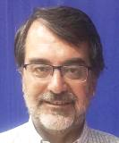El Hospital Virgen de la Poveda, es un hospital público de media y larga estancia perteneciente a la red hospitalaria del Servicio Madrileño de Salud de la Comunidad de Madrid, que orienta toda su organización asistencial a prestar una atención sanitaria de calidad, basada en los ejes de la innovación, el conocimiento y la humanización, e involucrando en un plan de mejora continua de la asistencia sanitaria a los profesionales y a los pacientes, convirtiendo al paciente y su familia en el eje del sistema sanitario. A partir de este planteamiento, el Plan de Humanización de la Asistencia Sanitaria de la Comunidad de Madrid viene conjugando las acciones necesarias bajo un marco común para ofrecer una asistencia sanitaria digna en nuestro centro desde el respeto, la calidez y la intimidad de las personas y reconociendo el derecho del paciente a la toma de decisiones respecto a su tratamiento médico.

Se encuentra situado en la zona suroeste de la Comunidad de Madrid, en el municipio de Villa del Prado y cuenta con siete unidades de hospitalización (tres de Recuperación Funcional, dos de Cuidados Continuos, una de Cuidados Paliativos y una de Demencias), teniendo en total 200 camas, ya que en marzo de 2020 se finalizaron, como estaba previsto, las obras de rehabilitación de la unidad 5, quedando sólo por acometer la reforma de la unidad 6, que está previsto que comience en 2021 y finalice en 2022, con lo que el Hospital avanza en la consecución de su objetivo de que para entonces esté en funcionamiento y reformado al 100%; ya que además estamos permanentemente inmersos en un Plan de Adecuación a la normativa legal de nuestras instalaciones, así como en cuanto a la adaptación de nuestra estructura para la eliminación de barreras arquitectónicas y renovación de elementos para optimización del consumo energético, en el marco del Plan de Eficiencia Energética de centro.

La actividad del hospital se basa en el tratamiento de pacientes derivados desde los hospitales de agudos de la Comunidad de Madrid, que nos son remitidos para su tratamiento en las distintas unidades, en función de su patología, a través de la Unidad de Coordinación de Media Estancia del Servicio Madrileño de Salud, siendo la población de referencia y el ámbito geográfico del hospital toda la Comunidad de Madrid, no teniendo asignado ningún Centro de Salud.

El hospital también atiende, en régimen de internamiento, pacientes derivados para tratamiento rehabilitador de lesiones sufridas por accidentes de tráfico en función de convenios firmados por la Consejería de Sanidad.

Desde el año 2007 el hospital cuenta con un servicio de interconsulta a través de Telemedicina para las especialidades que, sin estar en la cartera de servicios del Hospital, son demandadas como imprescindibles por los facultativos para la mejor calidad asistencial.

Esto agiliza los tiempos, mejora la asistencia pues permite el intercambio de opiniones entre facultativos y evita desplazamientos a los pacientes.

El hospital, para mejorar la atención sanitaria que reciben los vecinos de la comarca en que se encuentra ubicado, también realiza radiografías ambulatorias prescritas por Atención Primaria, para los residentes en su zona de influencia, mejorando así acercando a los usuarios evitándoles desplazamientos para ser atendidos en los hospitales de referencia.

Durante el año 2020 la actividad del Hospital, como la de toda la sanidad, se vio influenciada por la pandemia del COVID-19, adaptándose a las necesidades del Servicio Madrileño de Salud gracias a un Plan de Elasticidad y Flexibilidad, que permitió el crecimiento en número de camas funcionantes, para lo cual se realizó la contratación temporal de 101 profesionales, así como se adaptó la estructura de Hospital a las necesidades de estos pacientes, lo que requirió la realización de reformas, así como cambios organizativos recogidos en nuevos protocolos de actuación y procedimiento, que garantizasen la mejor asistencia a los pacientes, con la máxima seguridad posible para ellos y sus familiares, así como para los trabajadores del centro. Estas actuaciones y buenas prácticas para proteger a sus trabajadores y pacientes de posibles riesgos asociados al coronavirus, han merecido que el Hospital Virgen de la Poveda reciba el identificativo Garantía Madrid, promovida por la Consejería de Economía, Empleo y Competitividad de la Comunidad de Madrid.

Por ello y para finalizar esta presentación de la Memoria 2020, quiero dar las gracias por su esfuerzo a los trabajadores del Hospital Virgen de la Poveda, que son quienes lo han hecho posible, así como que con su trabajo diario sigamos dando la mejor asistencia posible a nuestros pacientes y el mejor trato a los mismos y sus familiares.

Fdo: Fernando Jou Rivera

Director Gerente

Hospital Virgen de la Poveda

2020 en Cifras

Actividad Asistencial

|  |  |
| --- | --- |
| Altas totales | 1.114 |
| Estancia Media | 53,01 |
| Peso Medio | 0,8579 |
| Ingresos totales | 1.133 |

Actividad en unidades pluridisciplinares

|  |  |  |  |  |
| --- | --- | --- | --- | --- |
| Hospitalización | Nº de altas | Peso medio | Estancia media | Índice de ocupación |
| Unidad de Cuidados Paliativos | 246 | 0,89 | 31,15 | 91.,50% |

Recursos Humanos

|  |  |
| --- | --- |
| Equipo Directivo | 4 |
| Área Médica- Facultativos | 20 |
| Área Enfermería | 212 |
| Personal No Sanitario | 162 |
| TOTAL | 398 |

GESTIÓN DEL CONOCIMIENTO

|  |  |
| --- | --- |
| Formación Pregrado | 15 alumnos |
| Formación de Grado | 75 alumnos |
| Formación Continuada | 4 actividades  81 horas formación totales  138 profesionales participantes |

investigación I+D+I

|  |  |
| --- | --- |
| Nº proyectos investigación | 1 |
| Nº publicaciones científicas | 3 |

Misión, Visión y Valores

Misión

Es tratar las enfermedades de nuestros pacientes con el fin último de lograr su recuperación y mejorar su salud.

Procurando conseguir una óptima reintegración de nuestros pacientes en su entorno familiar y social en el momento del alta hospitalaria.

**Humanizada y Personalizada**: que garantice el respeto a sus derechos y valores, su intimidad y un trato humano correcto.

**De Calidad:** Fomentando el compromiso de nuestros profesionales por la mejora continua de nuestros servicios.

**Coordinada e Integrada**: Mediante el trabajo en equipo, y promoviendo el desarrollo de acciones conjuntas con los diferentes dispositivos asistenciales y organizaciones que resulten necesarias para su mejor Atención.

**Eficiente**: Siguiendo criterios de adecuación en la utilización de los recursos públicos que tenemos asignados.

Visión

Ser una Organización integrada en la Red docente sanitaria de pre y postgrado, reconocida por las Instituciones y la Sociedad en general por la calidad en la prestación de sus servicios y la excelente competencia de sus profesionales.

Para llegar a conseguir estos propósitos, se establecen los siguientes Objetivos Marco:

* El cumplimiento de los requisitos legales y reglamentarios que apliquen a nuestra actividad asistencial.
* El mantenimiento de las políticas internas que propicien la gestión eficiente de nuestros recursos, tanto humanos como materiales y financieros.
* El impulso en el desarrollo de nuestros empleados mediante la mejora constante de sus conocimientos y capacidades.
* La adecuación permanente de nuestras instalaciones y equipos hacia la búsqueda de la excelencia en las prestaciones asistenciales y hosteleras.
* La implantación de un Sistema de Gestión de la Calidad que permita la adaptación y mejora continúa de los procesos y procedimientos que se desarrollan en el Hospital.

Estos Objetivos Marco constituyen los pilares en los que se basarán los Objetivos de Calidad de nuestra institución con la finalidad de conseguir la satisfacción permanente de nuestros trabajadores, los pacientes y familiares.

Valores

Para el Hospital Virgen de la Poveda, los valores que justifican su razón de ser y la prestación de sus servicios son:

* El hombre: El reconocimiento a la dignidad del Ser Humano y la clara conciencia de los derechos y deberes de los usuarios, constituyen junto con la valoración del talento de las personas que prestan sus servicios a la institución, nuestra gran fortaleza. Por eso valores como la integridad personal, calidad humana, el compromiso, la lealtad, la honestidad, la veracidad, el trabajo en equipo y el espíritu alegre, son los que nos hacen diferentes y nos permiten hacer realidad, día a día, nuestra misión.
* La mejora continua: Optimizar cada vez más el uso del tiempo y de los recursos de toda índole empleados en los procesos, productos, servicios y relaciones de nuestra institución, buscando nuevas alternativas para enfrentar y superar los retos y problemas del cambiante entorno social, son el resultado del esfuerzo conjunto y continuo de todos los miembros del Hospital Virgen de la Poveda.
* La búsqueda de la Calidad: Responder con creatividad, oportunidad, agilidad y eficiencia a las demandas de los usuarios, son los indicadores y signos constantes de diferenciación del Hospital Virgen de la Poveda en su propósito de convertirse y mantenerse como la institución sanitaria más humanizada y de máxima calidad de cuantas prestan estos servicios en la Comunidad de Madrid.
* La Administración íntegra e integral: El uso racional y adecuado de los recursos asignados a cada empleado, junto con la responsabilidad de velar por los gastos generados por su trabajo, forman parte de nuestra filosofía de servicio. De esta forma contribuimos eficientemente a la responsabilidad depositada en nosotros por el Gobierno autónomo.
* Conciencia ecológica: Consciente de la responsabilidad individual y colectiva en la protección de la naturaleza, el Hospital Virgen de la Poveda establece un compromiso firme de conservación y cuidado de los recursos naturales.
* La familia: Como componente inherente a nuestros usuarios, se convierte también en foco de atención de nuestros servicios mediante al apoyo psicológico, la educación sanitaria y la orientación social en caso necesario.
* El conocimiento: La formación, la actualización de los conocimientos y la comunicación formarán parte de los valores de Gestión del Hospital.
* La calidad de Servicio: Todas las actividades llevadas a cabo por el hospital, son tratadas como procesos, y como tal son planificados, medidos, controlados analizados y mejorados de forma continua.

Área de Influencia

El entorno

Esta localidad, situada en la Sierra Oeste de Madrid, tiene una superficie de 78,4 Km2 y se encuentra a una altitud de 510 m.

Tras la entrada en vigor del Decreto 51/2010 por el que se regula el Ejercicio de la Libertad de Elección en el Sistema Sanitario Público de la Comunidad de Madrid, que se puso en marcha a partir del 1 de diciembre de 2010, cualquier ciudadano de la Comunidad de Madrid puede elegir el Hospital o el especialista que le atenderá. Para mejorar la coordinación de todos los centros de atención primaria y atención especializada se modificó la antigua zonificación de once áreas sanitarias y se dividió la Comunidad de Madrid en siete zonas asistenciales.

Marco geográfico.

Geográficamente, el Hospital se encuentra situado dentro de la zona de influencia de la Dirección Asistencial Oeste y da servicio a toda la Comunidad de Madrid, al ser esta un Área de Salud Única.

Mapa de la zona de asignada:

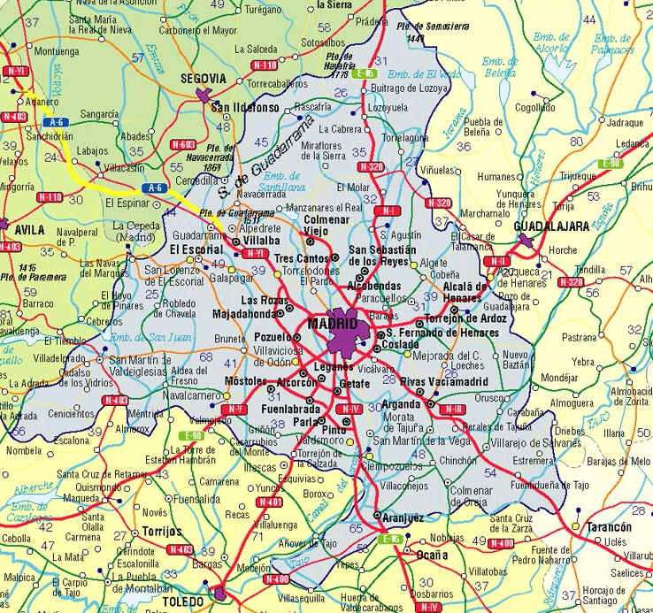

Acceso

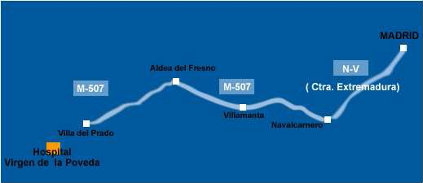

Pirámide de Población

Aun cuando por su situación mantiene, lógicamente, relaciones más estrechas con los Hospitales de la zona sur de la Comunidad, el Hospital está abierto a la derivación de pacientes desde cualquier zona de la Comunidad. Por lo tanto, su pirámide de población de referencia es la de toda la Comunidad de Madrid.

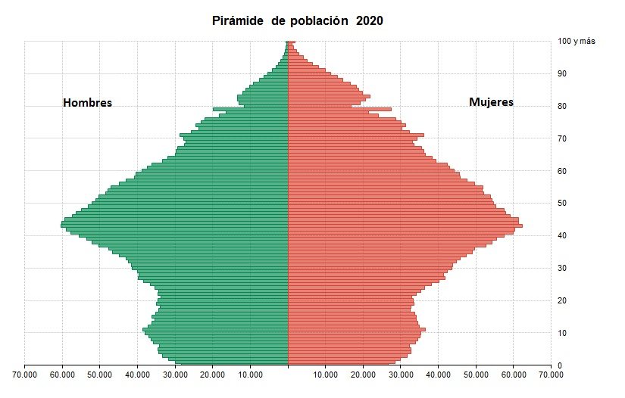

Fuente: <http://www.madrid.org/iestadis>

El Hospital

Construido en 1978 sobre una parcela de 40.000 m2, el Centro consta de dos plantas asistenciales y sótano, con una superficie total cubierta de 20.000 m2. La hospitalización se reparte entre 8 Unidades (4 por planta) y que constituyen cada uno de los “brazos” del edificio.

Como edificios anexos se encuentran los pabellones de Gerencia y Administración, donde tenemos una moderna Aula de Formación con capacidad para 30 alumnos.

En el edificio principal se ubican los Servicios comunes a todas las Unidades, como Laboratorio, Farmacia, Radiología, Fisioterapia (Terapia Ocupacional, Logopedia y Rehabilitación), Biblioteca Científica, Salón de Actos, Lavandería o Cocina.

Actualmente, se encuentra a la espera de finalizar una remodelación estructural que ya se ha completado en más de un 60%. A su término contará con 280 camas de hospitalización, siendo todas las habitaciones exteriores y con una gran luminosidad.

Se trata de un Hospital de Media y Larga Estancia dedicado a la atención médica especializada y cuidados de enfermería de pacientes con enfermedades crónicas reagudizadas, convalecientes, necesitados de rehabilitación o que precisen de cuidados paliativos y también personas demenciadas que presenten trastornos de conducta.

Atiende a pacientes de toda la Comunidad de Madrid, especialmente a los más próximos geográficamente, como los pertenecientes a la Dirección Asistencial Oeste.

Ubicación

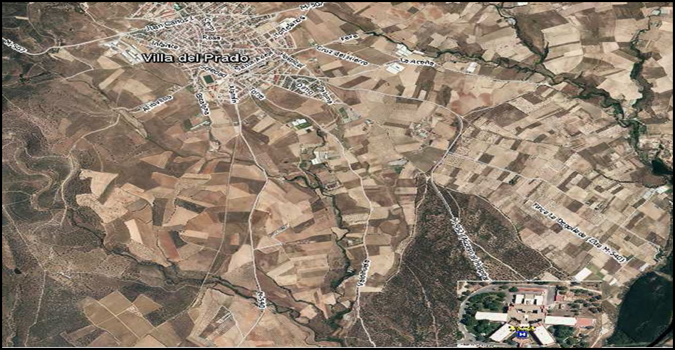

Organigrama

Dirección Gerencia

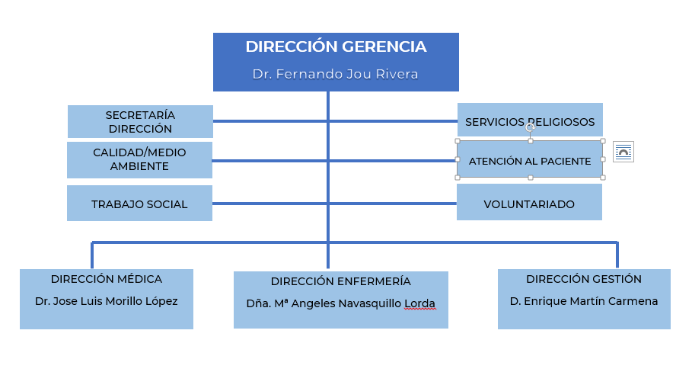

Dirección Médica

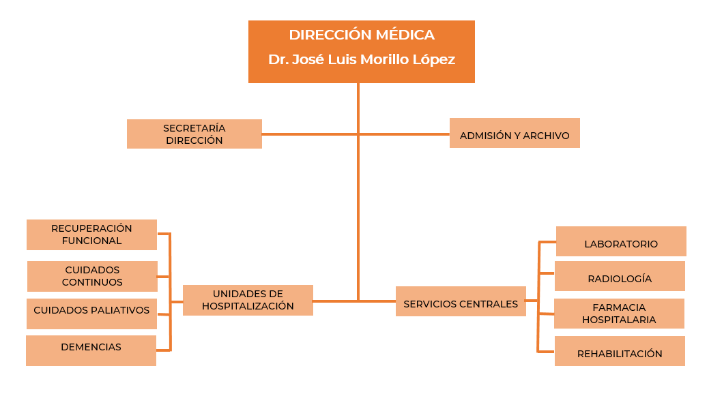

Dirección de Enfermería

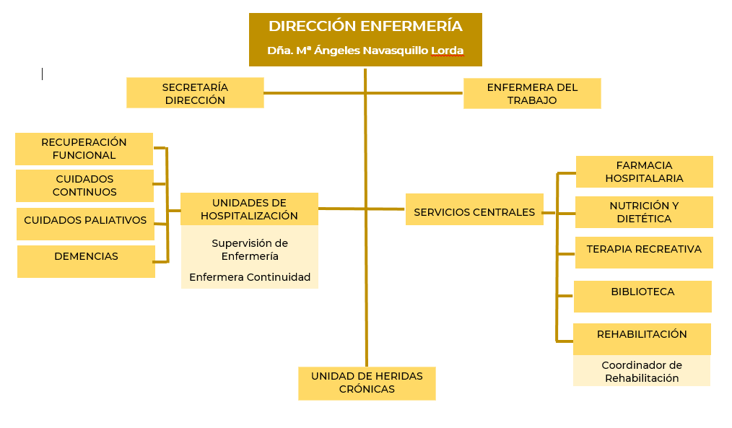

Dirección de Gestión y SSGG

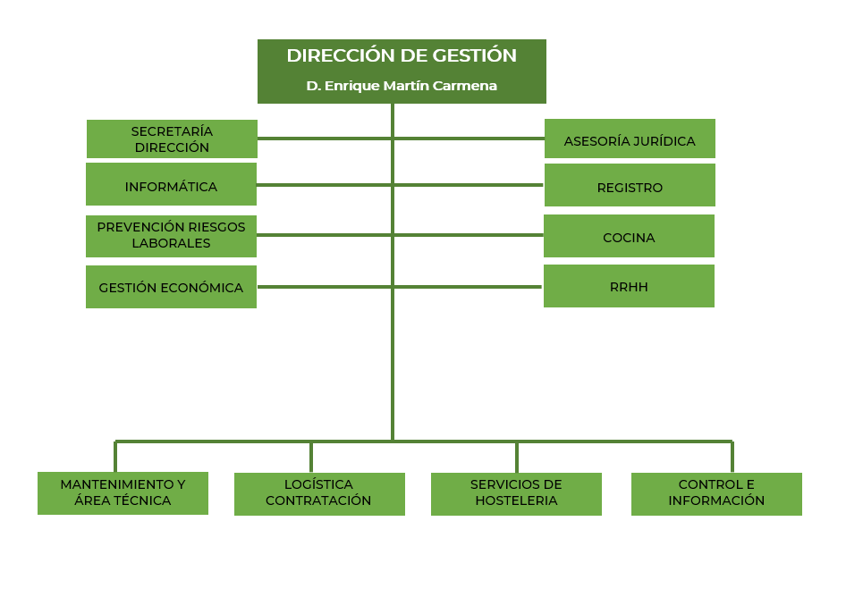

Cartera de Servicios

Servicios Médicos

* Geriatría
* Medicina Interna

Servicios Centrales

* Farmacia Hospitalaria
* Medicina Física y [Rehabilitación](http://edicion.comunidad.madrid/hospital/clinicosancarlos/profesionales/servicios-centrales/rehabilitacion)

Áreas de Enfermería

* Creación de la Unidad de Heridas Cutáneas Crónicas.

Unidades Pluridisciplinares

* Cuidados Paliativos – Unidad de Hospitalización
* Unidad de Telemedicina

Alianzas Estratégicas

El Hospital mantiene una Alianza Estratégica desde el 9 de abril del 2018 con el Hospital Universitario Fundación de Alcorcón.

Otros Servicios

Una actividad específica del Hospital es la realizada mediante el sistema de Telemedicina del que fuimos dotados en 2007 y que, tras 14 años de uso, ha quedado plenamente integrado entre los servicios del Hospital.

Además, desde el mes de enero de 2014, se vienen realizando las radiografías ambulatorias de los pacientes que nos solicitan desde los Centros de Salud de Villa del Prado y Aldea del Fresno, Cadalso de los Vidrios y San Martín de Valdeiglesias, actividad que se inició en diciembre de 2013, ahorrando así un desplazamiento de más de 50 kilómetros (hasta el Hospital Rey Juan Carlos en Móstoles) a los usuarios. Fruto de esta iniciativa, son las 1.042 radiografías realizadas a lo largo del año 2020, a pesar que desde el mes de marzo debido a la pandemia se suspendieron las radiografías ambulatorias.

Recursos Humanos

|  |  |  |
| --- | --- | --- |
| CATEGORÍA PROFESIONAL | 2019 | 2020 |
| Director Gerente | 1 | 1 |
| Director Médico | 1 | 1 |
| Director de Gestión | 1 | 1 |
| Director de Enfermería | 1 | 1 |
| ÁREA MÉDICA | | |
| Facultativos | 19 | 20 |
| ÁREA ENFERMERÍA | | |
| Enfermeras/os | 67 | 67 |
| Fisioterapeutas/logopedas | 8/1 | 8/1 |
| Terapeutas ocupacionales | 3 | 3 |
| Técnicos superiores especialistas | 3 | 3 |
| Técnicos en Farmacia | 1 | 2 |
| Técnico en Cuidados Auxiliares Enfermería | 127 | 128 |
| PERSONAL NO SANITARIO | | |
| Grupo Técnico Función Administrativa | 5 | 5 |
| Grupo Gestión Función Administrativa | 6 | 6 |
| Grupo Administrativo y resto de la categoría C | 21 | 21 |
| Auxiliares Administrativos y resto de la categoría D | 18 | 18 |
| Celadores y resto | 112 | 112 |
| TOTAL | 395 | 398 |

A 31 de diciembre de 2020

Recursos Materiales

|  |  |  |
| --- | --- | --- |
| CAMAS | 2019 | 2020 |
| Camas Instaladas1 | 200 | 200 |
| Camas funcionantes2 | 167 | 174 |
| **DIAGNÓSTICO POR IMAGEN** |  |  |
| Ecógrafos. Servicio Radiodiagnóstico | 1 | 1 |
| Ecógrafos. Otros Servicios | 1 |  |
| Sala convencional de Rayos X | 1 | 2 |

(1) **Camas instaladas:** Número de camas hospitalarias que constituyen la **dotación** **fija** del centro, aunque no estén en servicio. No se contabilizarán en esta cifra:

Camas habilitadas o supletorias: Las que se utilizan además de las que están en funcionamiento (en espacios no asistenciales, consultas, salas de exploración o habitaciones de hospitalización) y que no estén contempladas en la dotación fija del centro.

Camas convertidas en áreas de apoyo u otros servicios (salas de exploración, consultas, etc.).

(2) **Camas funcionantes:** Promedio de camas hospitalarias realmente en servicio, hayan estado o no ocupadas durante el periodo. No se contabilizan entre ellas las camas habilitadas o supletorias, independientemente de que sí se impute al área correspondiente la actividad que se genera en dichas camas.



La Gestión de la Pandemia de

COVID-19 desde

el hospital

La transformación del centro

Rediseño de circuitos asistenciales

Nuevas competencias asistenciales

Protocolos específicos

2

La Gestión de la Pandemia de COVID-19 desde el hospital

|  |  |
| --- | --- |
| datos tiempos de covid |  |
| Adaptación puesto trabajo por vulnerabilidad ante la COVID-19 | 14 |
| PCR (del 01/04/2020 al 31/12/2020) | 1.355 |
| Pruebas Antígenos (del 14/10/2020 al 31/12/2020) | 391 |
| Test Anticuerpos (Mayo 2020) | 589 |

|  |  |
| --- | --- |
| rr.hh covid | Nº |
| **área médica** | |
| Médicos | 4 |
| **área enfermería** | |
| Enfermeras/os | 14 |
| Fisioterapeutas / Logopedas | 1 |
| Técnicos Superiores Especialistas | 1 |
| TCAE | 39 |
| **PERSONAL NO SANITARIO** | |
| Grupo Técnico de la Función Administrativa | 1 |
| Auxiliares Administrativos y resto de la categoría D | 6 |
| Celadores y resto | 34 |
| Nutricionista | 1 |

La transformación del centro

Durante el año 2020 nuestro hospital sufrió grandes transformaciones debido a la necesidad de convertirnos en un centro adaptado para atender pacientes COVID-19.

En tiempo record cambiamos todos los protocolos de ingreso de pacientes y modificamos los circuitos internos del centro, con separaciones físicas entre unidades, estableciendo zonas limpias y sucias, exclusas de entradas, separación de circuitos; se habilitaron las entradas a las unidades desde el jardín, para no pasar por zonas limpias a los enfermos de ingreso COVID-19, etc… Esto se realizaba prácticamente de un día para otro.

Hemos alquilado un local en el pueblo que entre otras cosas nos ha servido para almacenar y organizar todos los EPIs que hemos adquiridos, de manera que actualmente tenemos reservas suficientes para asumir una nueva ola, sin necesidad de nuevos aprovisionamientos.

Nos hemos dotado de un contenedor refrigerado para poder responder sin congestionarnos a la acumulación de residuos biológicos que se producen exponencialmente con los enfermos Covid.

También nos hemos dotado de generadores de Ozono, y hemos creado un procedimiento con unas salas habilitadas, para la desinfección de EPIs.

Nos hemos dotado con mas que suficiencia de Test, tanto de Anticuerpos como de Antígenos, de manera que en este centro tenemos la posibilidad de realizar tantas pruebas como cribados, sean necesario para detectar contagios Covid-19 entre el personal del Hospital. Para la realización de PCR y del resto de pruebas diagnósticas invasivas se ha habilitado una sala específica.

Respecto a cambios organizativos, se han activado los nuevos protocolos de visitas, los de enseres y pertenencias de pacientes además de todos los protocolos de prevención de la salud respecto a la COVID-19.

En materia de personal se han aumentado de manera eventual los efectivos en más de 100, respecto a una plantilla que estaba en 378, pasando a los actuales 486. Para albergar a este incremento de personal se han instalado también nuevos vestuarios y taquillas.

Rediseño de circuitos asistenciales

Rehabilitación de los pacientes COVID.

Nuevas competencias asistenciales

Se ha ampliado el horario de Radiología a la tarde.

Se ha ofertado un servicio de Videollamadas en sustitución a las visitas presenciales que durante la pandemia no eran posibles.

Protocolos específicos

* Instrucción Técnica Gestión Residuos COVID
* Instrucción Técnica Uso Mascarillas
* Procedimiento de actuación nueva Unidad COVID
* Procedimiento uso ascensores
* Protocolo EPIs
* Procedimiento de actuación para personal de hostelería y limpieza por escenario COVID
* Procedimiento de actuación para AOS y celadores por escenario COVID
* Procedimiento de actuación acceso y salida de zona COVID
* Procedimiento de manejo de EPIS en COVID
* Procedimiento llega paciente de domicilio
* Procedimiento de incorporación



Respuesta   
integrada a las necesidades asistenciales

Actividad asistencial

Actividad en Unidades Pluridisciplinares

Telemedicina

Técnicas utilizadas

Consultas externas

Casuística (CMBD)

Continuidad asistencial

Cuidados

Áreas de soporte y actividad

33

Respuesta Integrada a las Necesidades Asistenciales

Actividad Asistencial

|  |  |  |
| --- | --- | --- |
| HOSPITALIZACIÓN | 2019 | 2020 |
| Altas totales1 | 979 | 1.114 |
| Estancia Media* 1 | 61,90 | 53,01 |
| Peso Medio1, 2 | 1,1057 | 0,8579 |
| Ingresos totales | 962 | 1.133 |
| Ingresos Urgentes | 0 | 0 |
| Ingresos Programados | 962 | 1.133 |

Fuente: SIAE

1Fuente Altas Totales, Estancia Media y Peso Medio: CMBD

2 Agrupador APR-DRG 36.0 en el año 2020 frente a la versión APR-DRG 35 en el 2019. El peso baja con la nueva versión

*Estancia Media No depurada.

Actividad en Unidades Pluridisciplinares

|  |  |  |  |  |
| --- | --- | --- | --- | --- |
| Hospitalización | Nº de altas | Peso medio | Estancia media | Índice de ocupación |
| Unidad de Cuidados Paliativos | 246 | 0,89 | 31,15 | 91.,50% |

Telemedicina

Durante el 2020 la actividad realizada en Telemedicina ha seguido manteniendo altas cotas, pese a la pandemia.

Siguen siendo líderes las Teleconsultas de Traumatología y las de Radiología.

|  |  |  |
| --- | --- | --- |
| teleconsultas | 2019 | 2020 |
| Cardiología | 1 | 1 |
| Dermatología | 3 | 6 |
| Rehabilitación | 2 | 1 |
| Traumatología | 174 | 150 |
| TOTAL | 180 | 158 |

Técnicas Utilizadas

| TÉCNICA | REALIZADAS  PROPIO CENTRO | |
| --- | --- | --- |
| 2019 | 2020 |
| Nº de Pruebas de laboratorio | 74.138 | 97.503 |
| Radiología convencional | 2.131 | 2.708 |
| Ecografías (Servicio Rx.) | 43 | 47 |

Fuente: SIAE

Casuística (CMBD)

25 GRD Médicos más frecuentes

|  |  |  |  |  |  |
| --- | --- | --- | --- | --- | --- |
| GRD | DESCRIPCIÓN | Episodios | % | Estancia Media | Peso Medio |
| 139 | OTRA NEUMONÍA | 233 | 20,9% | 24,67 | 0,6539 |
| 351 | OTROS DIAGNÓSTICOS DE SISTEMA MUSCULOESQUELÉTICO Y TEJIDO CONECTIVO | 148 | 13,3% | 47,84 | 0,8986 |
| 137 | INFECCIONES E INFLAMACIONES PULMONARES MAYORES | 137 | 12,3% | 40,47 | 0,9858 |
| 860 | REHABILITACIÓN | 96 | 8,6% | 71,03 | 0,6128 |
| 862 | OTROS CUIDADOS POSTERIORES Y CONVALECENCIA | 88 | 7,9% | 61,83 | 0,8363 |
| 58 | OTRAS ENFERMEDADES DEL SISTEMA NERVIOSO | 77 | 6,9% | 100,83 | 0,9071 |
| 42 | TRASTORNOS DEGENERATIVOS DE SISTEMA NERVIOSO, EXCEPTO ESCLEROSIS MÚLTIPLE | 59 | 5,3% | 127,08 | 0,9751 |
| 380 | ULCERAS CUTÁNEAS | 43 | 3,9% | 101,95 | 0,9169 |
| 48 | TRASTORNOS DE NERVIOS CRANEALES, PERIFÉRICOS Y AUTÓNOMOS | 37 | 3,3% | 59,46 | 1,2312 |
| 136 | NEOPLASIAS RESPIRATORIAS | 25 | 2,2% | 31,80 | 0,9147 |
| 240 | NEOPLASIA MALIGNA DIGESTIVA | 21 | 1,9% | 20,43 | 0,9509 |
| 144 | OTROS DIAGNÓSTICOS MENORES, SIGNOS Y SÍNTOMAS DE APARATO RESPIRATORIO | 19 | 1,7% | 23,42 | 0,5443 |
| 281 | NEOPLASIA MALIGNA DE SISTEMA HEPATOBILIAR O DE PÁNCREAS | 13 | 1,2% | 14,31 | 0,8593 |
| 140 | ENFERMEDAD PULMONAR OBSTRUCTIVA CRÓNICA | 10 | 0,9% | 53,60 | 0,7657 |
| 461 | NEOPLASIAS DE RIÑÓN Y TRACTO URINARIO | 10 | 0,9% | 15,60 | 1,0442 |
| 500 | NEOPLASIAS DE APARATO GENITAL MASCULINO | 10 | 0,9% | 29,70 | 0,8799 |
| 720 | SEPTICEMIA E INFECCIONES DISEMINADAS | 10 | 0,9% | 54,90 | 1,3758 |
| 194 | INSUFICIENCIA CARDIACA | 9 | 0,8% | 38,00 | 0,7314 |
| 41 | NEOPLASIAS DE SISTEMA NERVIOSO | 6 | 0,5% | 28,17 | 0,7686 |
| 691 | LINFOMA, MIELOMA Y LEUCEMIA NO AGUDA | 5 | 0,4% | 87,80 | 1,9537 |
| 197 | TRASTORNOS VASCULARES PERIFÉRICOS Y OTROS | 4 | 0,4% | 77,50 | 0,8330 |
| 49 | INFECCIONES BACTERIANAS Y TUBERCULOSAS DEL SISTEMA NERVIOSO | 4 | 0,4% | 40,50 | 1,8773 |
| 382 | ENFERMEDADES MALIGNAS DE LA MAMA | 3 | 0,3% | 8,00 | 0,8853 |
| 530 | TRASTORNOS MALIGNOS DEL SISTEMA REPRODUCTOR FEMENINO | 3 | 0,3% | 32,00 | 1,1745 |
| 757 | ALTERACIONES ORGÁNICAS DE SALUD MENTAL | 3 | 0,3% | 92,00 | 0,5729 |
|  | TOTAL GRDs MÉDICOS | **1.114** |  | **53,01** | **0,8579** |

Fuente: CMBD

La diferencia del peso medio de la casuística 2020 respecto del año anterior se debe a la clasificación de los GRD´s que se hace en base a la versión AP GRD 36 y los puntos de corte SERMAS-2020-APR36-Agudos mientras que la de 2019 es la versión APR35 y los puntos de corte SERMAS-2019-APR35-Agudos.

25 GRD con mayor consumo de recursos

|  |  |  |  |  |  |
| --- | --- | --- | --- | --- | --- |
| GRD | DESCRIPCIÓN | Episodios | % | Estancia Media | Peso Medio |
| 139 | OTRA NEUMONÍA | 233 | 20,9% | 24,67 | 0,6539 |
| 137 | INFECCIONES E INFLAMACIONES PULMONARES MAYORES | 137 | 12,3% | 40,47 | 0,9858 |
| 351 | OTROS DIAGNÓSTICOS DE SISTEMA MUSCULOESQUELÉTICO Y TEJIDO CONECTIVO | 148 | 13,3% | 47,84 | 0,8986 |
| 862 | OTROS CUIDADOS POSTERIORES Y CONVALECENCIA | 88 | 7,9% | 61,83 | 0,8363 |
| 58 | OTRAS ENFERMEDADES DEL SISTEMA NERVIOSO | 77 | 6,9% | 100,83 | 0,9071 |
| 860 | REHABILITACIÓN | 96 | 8,6% | 71,03 | 0,6128 |
| 42 | TRASTORNOS DEGENERATIVOS DE SISTEMA NERVIOSO, EXCEPTO ESCLEROSIS MÚLTIPLE | 59 | 5,3% | 127,08 | 0,9751 |
| 48 | TRASTORNOS DE NERVIOS CRANEALES, PERIFÉRICOS Y AUTÓNOMOS | 37 | 3,3% | 59,46 | 1,2312 |
| 380 | ULCERAS CUTÁNEAS | 43 | 3,9% | 101,95 | 0,9169 |
| 136 | NEOPLASIAS RESPIRATORIAS | 25 | 2,2% | 31,80 | 0,9147 |
| 240 | NEOPLASIA MALIGNA DIGESTIVA | 21 | 1,9% | 20,43 | 0,9509 |
| 720 | SEPTICEMIA E INFECCIONES DISEMINADAS | 10 | 0,9% | 54,90 | 1,3758 |
| 281 | NEOPLASIA MALIGNA DE SISTEMA HEPATOBILIAR O DE PÁNCREAS | 13 | 1,2% | 14,31 | 0,8593 |
| 461 | NEOPLASIAS DE RIÑÓN Y TRACTO URINARIO | 10 | 0,9% | 15,60 | 1,0442 |
| 144 | OTROS DIAGNÓSTICOS MENORES, SIGNOS Y SÍNTOMAS DE APARATO RESPIRATORIO | 19 | 1,7% | 23,42 | 0,5443 |
| 691 | LINFOMA, MIELOMA Y LEUCEMIA NO AGUDA | 5 | 0,4% | 87,80 | 1,9537 |
| 500 | NEOPLASIAS DE APARATO GENITAL MASCULINO | 10 | 0,9% | 29,70 | 0,8799 |
| 140 | ENFERMEDAD PULMONAR OBSTRUCTIVA CRÓNICA | 10 | 0,9% | 53,60 | 0,7657 |
| 49 | INFECCIONES BACTERIANAS Y TUBERCULOSAS DEL SISTEMA NERVIOSO | 4 | 0,4% | 40,50 | 1,8773 |
| 690 | LEUCEMIA AGUDA | 2 | 0,2% | 45,50 | 3,4220 |
| 194 | INSUFICIENCIA CARDIACA | 9 | 0,8% | 38,00 | 0,7314 |
| 41 | NEOPLASIAS DE SISTEMA NERVIOSO | 6 | 0,5% | 28,17 | 0,7686 |
| 346 | TRASTORNOS DE TEJIDO CONECTIVO | 2 | 0,2% | 8,50 | 2,2757 |
| 530 | TRASTORNOS MALIGNOS DEL SISTEMA REPRODUCTOR FEMENINO | 3 | 0,3% | 32,00 | 1,1745 |
| 197 | TRASTORNOS VASCULARES PERIFÉRICOS Y OTROS | 4 | 0,4% | 77,50 | 0,8330 |
|  | TOTAL GRDs | **1.114** |  | **53,01** | **0,8579** |

Fuente: CMBD

Continuidad Asistencial

Los decretos del [Área Única](http://www.madrid.org/wleg_pub/secure/normativas/contenidoNormativa.jsf?opcion=VerHtml&nmnorma=6641&cdestado=P#no-back-button) y [Libre Elección](http://www.madrid.org/wleg_pub/secure/normativas/contenidoNormativa.jsf?opcion=VerHtml&nmnorma=6640&cdestado=P#no-back-button) de la Comunidad de Madrid del año 2010, marcan un escenario en el que se hace imprescindible impulsar el establecimiento de una cultura de trabajo conjunto y organizado entre los diferentes ámbitos asistenciales.

La continuidad asistencial se entiende como un elemento esencial que añade valor a la asistencia sanitaria prestada en la Comunidad de Madrid, y como un elemento de garantía de una atención de calidad. De esta forma, se establecen acciones que refuerzan el vínculo, relación y compromiso entre la Atención Especializada, la Atención Primaria y el entorno social en pacientes institucionalizados, permitiendo así una atención sanitaria continuada de los pacientes.

Comisiones

* Docencia, Formación e Investigación
* Farmacia y Terapéutica
* Antitabaco
* Nutrición
* Atención al dolor
* Unidad funcional de gestión de riesgos
* Calidad percibida y humanización de la asistencia sanitaria
* Mortalidad, tejidos y tumores, infección hospitalaria, profilaxis y política antibiótica.
* Cuidados de Enfermería
* Junta Facultativa
* Comité de Enfermería
* Comisión de Cuidados de Enfermería

Se realizó formación para todos los profesionales sobre los planes de cuidados.

CUIDADOS

Planes de cuidados estandarizados

Se ha elaborado un Plan de Cuidados para paciente COVID.

Protocolos y registros enfermeros

* Modificación y perfeccionamiento de muchos registros de Selene.
* Revisión de los protocolos y procedimientos de enfermería dentro de la Comisión de Cuidados de Enfermería:
* Protocolo de sustitución y cuidados de sonda de gastrostomía percutánea con balón para estoma permeable
* Protocolo de inserción y cuidados de catéter de línea media
* Protocolo de inserción y cuidados de catéter sc
* Protocolo de heridas cutáneas crónicas
* Protocolo de recogida de muestras en heridas crónicas
* Procedimiento Sondaje Rectal
* Procedimiento de traslado del paciente de la camilla a la cama
* Procedimiento de traslado del paciente de la cama a la silla
* Procedimiento de deambulación del paciente con ayuda técnica
* Procedimiento de cambios posturales
* Procedimiento higiene del paciente
* Procedimiento sondaje vesical

Actividades vinculadas a la Enfermería de Práctica Avanzada

Creación de la Unidad de Heridas Cutáneas Crónicas.

Presenta un hito en la historia del Centro.

Se trata de una unidad multidisciplinar para el tratamiento de este tipo de patologías, habitual en nuestros pacientes.

Áreas de Soporte y Actividad

|  |  |
| --- | --- |
| lavandería/lencería | total |
| KG DE ROPA LAVADA | 250.979 kg |
| Nº PIEZAS ENTREGADAS | 443.817 un |
| Nª PIEZAS DADAS BAJA | 235 un |
| Nª PIEZAS REPASADAS | 235 un |
| Nº PIEZAS DADAS ALTA | 4.081 un |
| TOTAL ROPA CIRCULACIÓN | 3846 un |

|  |  |
| --- | --- |
| SUPERFICIE M2 ANUAL | 6.606.000 |

|  |  |
| --- | --- |
| RESIDUTOS BIOSANITARIOS CLASE III | 44.978,513 TOTAL kg |

|  |  |
| --- | --- |
| MEDICAMENTOS CADUCADOS | 43,50 TOTAL KG |

|  |  |
| --- | --- |
| PILAS ALCALINAS | 95 TOTAL KG |

|  |  |
| --- | --- |
| ENVASES PLASTICOS CONTAMINADOS | 728 TOTAL KG |

|  |  |
| --- | --- |
| PRODUCTOS QUIMOS LABORATORIO | 5,5 TOTAL KG |

|  |  |
| --- | --- |
| TUBOS FLUORESCENTES Y OTROS RESIDUOS QUE CONTIENEN RESTOS DE MERCURIO | 0,5 TOTAL KG |



Calidad

Objetivos institucionales de calidad

Comisiones Hospitalarias

Grupos de Mejora

Certificaciones y Acreditaciones

4

Calidad

Objetivos institucionales de calidad

Datos comparativos con grupo 0_Media estancia_Psq y SERVICIO MADRILEÑO DE SALUD

|  |  |  |  |  |
| --- | --- | --- | --- | --- |
| 1. Promover la mejora de la seguridad del paciente en el hospital | | | | |
| INDICADOR | Fórmula/Meta | H. VIRGEN DE LA POVEDA | Grupo ME_PQ  (media) | GLOBAL  SERVICIO MADRILEÑO DE SALUD  (media) |
| PORCENTAJE DE ACTUACIONES CONSIDERADAS PRIORITARIAS REALIZADAS POR LAS UFGRS | Nº TOTAL de reuniones de la UFGRS mantenidas en el último trimestre | 1 | 2 | 2 |
| Analizados los incidentes de seguridad en el hospital, notificados a través de “CISEMadrid"(si/no) | SÍ | 100% | 100% |
| Revisados los resultados del estudio ESHMAD en una reunión de la UFGRS proponiendo, en su caso, acciones de mejora (si/no) | SÍ | 100% | 97% |
| Examinado las actuaciones sobre seguridad del paciente, desarrolladas en el centro durante la pandemia y en relación con el SARS‐CoV‐2, procurando identificar buenas prácticas (si/no) | SÍ | 100% | 100% |

|  |  |  |  |  |
| --- | --- | --- | --- | --- |
| 2. Impulsar el compromiso de los equipos directivos con la seguridad del paciente. | | | | |
| INDICADOR | Fórmula/Meta | H. VIRGEN DE LA POVEDA | Grupo ME_PQ  (media) | GLOBAL  SERVICIO MADRILEÑO DE SALUD |
| PARTICIPACIÓN ACTIVA DE DIRECTIVOS EN REUNIONES O VISITAS A LAS UNIDADES: "RONDAS DE SEGURIDAD" | Nº rondas UCI realizadas | No aplica | No aplica | 0,9 |
| Nº rondas hospitalización pacientes COVID-19 incluidas las Unidades de Cuidados Respiratorios Intermedios | 1 | 0,8 | 0,8 |
| Nº rondas urgencias realizadas | No aplica | No aplica | 0,9 |
| Nº rondas otras unidades/servicios | 4 | 1,6 | 1 |
| Nº de rondas | 5 | 2,4 | 3,1 |

|  |  |  |  |  |
| --- | --- | --- | --- | --- |
| 3. Identificar áreas de mejora para consolidar y optimizar la seguridad del paciente quirúrgico | | | | |
| INDICADORES | Fórmula/Meta | H. VIRGEN DE LA POVEDA | Grupo ME_PQ  (media) | GLOBAL  SERVICIO MADRILEÑO DE SALUD |
| DESARROLLO DE LA SEGURIDAD EN EL PACIENTE QUIRÚRGICO | Informe realizado(si/no) | No aplica | No aplica | 96% |
| Informe áreas de mejora(si/no) | No aplica | No aplica | 96% |
| 4. IDENTIFICAR ÁREAS DE MEJORA PARA CONSOLIDAR Y MEJORAR LA GESTIÓN DE RIESGOS SANITARIOS | | | | |
| INDICADORES | Fórmula/Meta | H. VIRGEN DE LA POVEDA | Grupo ME_PQ  (media) | GLOBAL  SERVICIO MADRILEÑO DE SALUD |
| CONSOLIDACIÓN Y MEJORA DE LA GESTIÓN DE RIESGOS SANITARIOS | Informe realizado(si/no) | No aplica | 100% | 96% |
| Informe áreas de mejora(si/no) | No aplica | 100% | 96% |

|  |  |  |  |  |
| --- | --- | --- | --- | --- |
| 5. Favorecer la adherencia a la práctica de la higiene de manos. | | | | |
| INDICADORES | Fórmula/Meta | H. VIRGEN DE LA POVEDA | Grupo ME_PQ  (media) | GLOBAL  SERVICIO MADRILEÑO DE SALUD |
| DESARROLLO DE ACTUACIONES PARA MEJORAR HIGIENE DE MANOS | Mantiene nivel alcanzado el año previo en autoevaluación de la OMS (si/no) | NO | 40% | 88% |
| % de preparados de base alcohólica (PBA) en cada punto de atención (fijos o de bolsillo)* >95% y difusión de carteles recordatorio/informativos sobre higiene de manos en todo el centro (si/no) | SI | 80% | 91% |
| Realizada formación en higiene de manos entre los profesionales*, en especial los de nueva incorporación, bien de forma presencial u online (si/no) | SI | 100% | 100% |

| 6. FOMENTAR ACTUACIONES PARA MEJORAR LA CALIDAD PERCIBIDA DE LOS USUARIOS | | | | |
| --- | --- | --- | --- | --- |
| INDICADORES | Fórmula/meta | H. VIRGEN DE LA POVEDA | Grupo ME_PQ  (media) | GLOBAL  SERVICIO MADRILEÑO DE SALUD |
| DESPLIEGUE DE PROCESOS ORGANIZATIVOS PARA LA MEJORA DE LA CALIDAD PERCIBIDA | Nº de reuniones del Comités Calidad Percibida | 1 | 1,4 | 3 |
| Planteadas acciones de mejora en Consultas externas (si/no) | por características del centro | 100% | 93% |
| Planteadas acciones de mejora en hospitalización (si/no) | SÍ realizada | 88% | 88% |
| Planteadas acciones de mejora en urgencias (si/no) | por características del centro | No aplica | 85% |
| Planteadas acciones de mejora en cirugía ambulatoria (si/no) | por características del centro | No aplica | 75% |
| Realizada comparación encuesta 2018-2019 (si/no) | SÍ | 75% | 85% |
| Aplicadas técnicas cualitativas en los segmentos de menor valoración derivadas de la encuesta de satisfacción 2019 (si/no) | NO | 60% | 35% |
| Cumplimentada información sobre situación del Comité de Calidad Percibida | SÍ | 100% | 100% |
| 7. REVISAR Y MEJORAR LOS RESULTADOS CLAVE DE LA ORGANIZACIÓN1 | | | | |

1 Objetivo no aplicable por el retraso en la publicación del Observatorio de Resultados, a fecha de evaluación.

|  |  |  |  |  |
| --- | --- | --- | --- | --- |
| 8. Promover y desplegar el marco de reconocimiento de la Responsabilidad Social en las Gerencias | | | | |
| INDICADORES | Fórmula/Meta | H. VIRGEN DE LA POVEDA | Grupo ME_PQ  (media) | GLOBAL  SERVICIO MADRILEÑO DE SALUD |
| DESPLIEGUE DE ACTUACIONES PARA LA PROMOCIÓN DE LA RSS | Revisado informe (si/no) | SÍ | 80% | 94% |
| Identificadas áreas de mejora (si/no) | SÍ | 80% | 94% |

|  |  |  |  |  |
| --- | --- | --- | --- | --- |
| 9. Fomentar actuaciones para la mejora de la atención al dolor | | | | |
| INDICADORES | Fórmula/Meta | H. VIRGEN DE LA POVEDA | Grupo ME_PQ  (media) | GLOBAL  SERVICIO MADRILEÑO DE SALUD |
| DESPLIEGUE DE PROCESOS ORGANIZATIVOS PARA LA MEJORA DE LA ATENCIÓN AL DOLOR | Nº reuniones Comité del Dolor | 1 | 0,6 | 2 |
| Continuidad asistencial con atención primaria (si/no) | NO | 20% | 85% |
| Actuaciones dolor-SARS‐CoV‐2 (si/no) | NO | 40% | 76% |

|  |  |  |  |  |
| --- | --- | --- | --- | --- |
| 10. FOMENTAR ACTUACIONES PARA LA COOPERACIÓN SANITARIA DE ÁMBITO INTERNACIONAL | | | | |
| INDICADORES | Fórmula/Meta | H. VIRGEN DE LA POVEDA | Grupo ME_PQ  (media) | GLOBAL  SERVICIO MADRILEÑO DE SALUD |
| DESPLIEGUE DE PROCESOS ORGANIZATIVOS PARA LA MEJORA DE LA COOPERACIÓN SANITARIA | Establecido un referente de cooperación sanitaria en el hospital (si/no) | SI | 100% | 100% |
| Elaborada memoria de las actividades de cooperación desarrolladas (si/no) | NO | 20% | 62% |

Comisiones Hospitalarias

|  |  |  |
| --- | --- | --- |
| Nombre | Nº integrantes | Número reuniones |
| FORMACIÓN, DOCENCIA E INVESTIGACIÓN | 13 | 4 |
| FARMACIA Y TERAPEÚTICA | 13 | 1 |
| ANTITABACO |  | 1 |
| NUTRICIÓN | 19 | 2 |
| ATENCIÓN AL DOLOR | 14 | 1 |
| UNIDAD FUNCIONAL DE GESTIÓN DE RIESGOS SANITARIOS | 11 | 5 |
| CALIDAD PERCIBIDA Y HUMANIZACIÓN | 15 | 1 |
| MORTALIDAD,TEJIDOS Y TUMORES, INFECCIÓN HOSPITALARIA,PROFILAXIS Y POLÍTICA ANTBIÓTICA | 10 | 2 |
| JUNTA FACULTATIVA ASISTENCIAL | 11 | 3 |
| COMISIÓN CUIDADOS DE ENFERMERÍA | 12 | 9 |

Certificaciones y acreditaciones

Certificaciones

|  |  |  |  |  |
| --- | --- | --- | --- | --- |
| Servicio/unidad | Norma | Certificación inicial | Vigencia | Entidad certificadora |
| Telemedicina | UNE EN ISO 9001:2015 | 2011 | 2021 | Cámara de Comercio e Industria de Madrid |
| Farmacia | UNE EN ISO 9001:2015 | 2012 |
| Admisión | UNE EN ISO 9001:2015 | 2012 |
| Limpieza | UNE EN ISO 9001:2015 | 2012 |
| Lavandería | UNE EN ISO 9001:2015 | 2012 |
| Suministros y almacenes | UNE EN ISO 9001:2015 | 2012 |
| RRHH | UNE EN ISO 9001:2015 | 2012 |
| Mantenimiento | UNE EN ISO 9001:2015 | 2012 |
| Trabajo social | UNE EN ISO 9001:2015 | 2012 |
| U. de Cuidados Continuos | UNE EN ISO 9001:2015 | 2015 |
| Radiología | UNE EN ISO 9001:2015 | 2012 |
| Unidades de Recuperación Funcional | UNE EN ISO 9001:2015 | 2018 |
| Unidad de Demencias | UNE EN ISO 9001:2015 | 2019 |
| Unidad de Cuidados Paliativos | UNE EN ISO 9001:2015 | 2020 |

Acreditaciones

|  |  |  |  |
| --- | --- | --- | --- |
| Servicio/unidad | Acreditación inicial | Vigencia de la acreditación | Entidad acreditadora |
| HOSPITAL  SIN HUMO categoría **PLATA** | 2017 | VIGENTE | Dirección General de Salud Pública de la Consejería de Sanidad de la Comunidad de Madrid |



El sistema   
al servicio de   
las personas

Experiencia del paciente y calidad percibida

Información y atención a la ciudadanía

Otras actividades de atención a las personas

Trabajo social

Responsabilidad social corporativa

5

El Sistema al Servicio de las Personas

Experiencia del paciente y calidad percibida

Para conocer la opinión/sugerencias de los pacientes y familiares contamos con dos vías:

* Incubadora de ideas: el Paciente/familiar lo deposita el impreso en una incubadora y en el Comité de Calidad Percibida y Humanización de la Asistencia Sanitaria se estudia la viabilidad de la propuesta.
* Encuestas de satisfacción electrónica: disponemos de los resultados a tiempo real, pudiendo tomar medidas si así lo requiere casi instantáneamente

Información y atención a la ciudadanía

Reclamaciones

|  |  |  |  |  |
| --- | --- | --- | --- | --- |
|  | 2019 | 2020 | Var. | %Var. |
| RECLAMACIONES | 14 | 9 | -5 | -35,71% |

Principales motivos de reclamación

|  |  |  |  |
| --- | --- | --- | --- |
| MOTIVO | 2020 | % 2020 | % Acumulado |
| Disconformidad con la Asistencia | 4 | 44,44% | 44,44% |
| Información Clínica | 2 | 22,22% | 66,67% |
| Desacuerdo con Organización y Normas | 1 | 11,11% | 77,78% |
| Libre Elección de Profesional Sanitario o Centro | 1 | 11,11% | 88,89% |
| Trato Personal | 1 | 11,11% | 100,00% |

*Fuente: Cestrack*

Otras actividades de atención a las personas

El Gerente envía el pésame de las defunciones por escrito a los familiares de todos los pacientes.

Se ha mejorado en el feedback con los pacientes y familiares, respecto a la calidad percibida mediante la implantación de un Sistema Electrónico de encuestas que nos permite obtener información de un modo ágil y rápido.

Los pacientes ingresados reciben una felicitación y un postre especial (adaptado a su dieta) en el día de su cumpleaños.

Trabajo Social

Durante 2020 ha tenido un especial protagonismo la Unidad de Trabajo Social del Hospital, agilizando las valoraciones de dependencia y la adjudicación de un recurso socio-sanitario a los pacientes que eran dados de alta médica.

Responsabilidad Social Corporativa

Asociaciones y voluntariado

Debido a la pandemia en el mes de marzo se suspendió de forma presencial su presencia en el Centro. Siguiendo las instrucciones de la D.G de Humanización se sustituyó la tarea de acompañamiento presencial por llamadas telefónicas y videoconferencias entre los voluntarios y pacientes.

Las asociaciones de voluntariado del Centro son:

* Nadie Solo
* Juntos Caminando por el Mundo

Celebración Días Nacionales/Mundiales

Tuvo lugar la celebración del Día Mundial de la Enfermería el día 12 de mayo de 2020.

Premios institucionales

|  |  |  |  |
| --- | --- | --- | --- |
| Denominación del Premio  o Reconocimiento recibido | Servicio/ unidad | fecha de concesión | entidad que lo otorga |
| Povedanos del año 2020 Hospital Virgen de la Poveda y todo el personal por su esfuerzo e implicación durante la pandemia COVID-2019 | Todo el hospital | sep-20 | Consejo Parroquial Villa del Prado |
| Premio Princesa de Asturias de la Concordia | Sanitarios en primera línea contra la COVID-19 | 2020 | Fundación Princesa de Asturias |

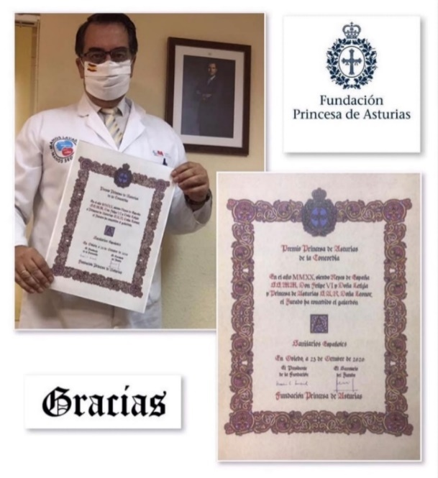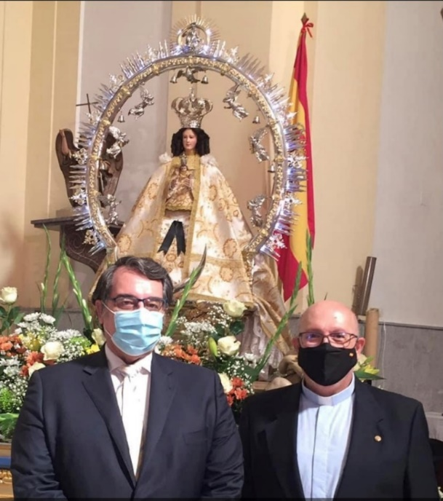



Los profesionales del hospital

Recursos humanos

Seguridad y salud laboral

6

Los Profesionales del Hospital POR SEXO TRAMO DE EDAD Y GRUPO

Recursos Humanos

| **sexo** | **tramo edad** | **nº empleados** | **grupo** |
| --- | --- | --- | --- |
| M | 21-25 | 2 | IV |
| M | 26-30 | 1 | II |
| 3 | IV |
| 1 | C2 |
| M | 31-35 | 4 | II |
| 6 | A2 |
| 3 | IV |
| 1 | C2 |
| M | 36-40 | 1 | V |
| 14 | C2 |
| 3 | II |
| 12 | A2 |
| 5 | A1 |
| 2 | E |
| 2 | IV |
| M | 41-45 | 3 | V |
| 1 | E |
| 3 | II |
| 8 | A2 |
| 21 | C2 |
| 1 | A1 |
| 5 | E |
| 1 | II |
| 4 | IV |
| M | 46-50 | 10 | IV |
| 8 | V |
| 7 | E |
| 6 | II |
| 2 | A2 |
| 6 | A1 |
| 1 | II |
| 1 | III |
| 2 | C1 |
| 10 | C2 |
| M | 51-55 | 20 | IV |
| 18 | V |
| 5 | II |
| 2 | A2 |
| 5 | A1 |
| 2 | III |
| 1 | C1 |
| 11 | C2 |
| 3 | E |
| M | 56-60 | 21 | V |
| 5 | E |
| 4 | II |
| 3 | A2 |
| 1 | A1 |
| 8 | C2 |
| 2 | V |
| 1 | III |
| 11 | IV |
| 2 | I |
| M | 61-64 | 11 | V |
| 4 | E |
| 1 | II |
| 1 | A1 |
| 14 | IV |
| 2 | C2 |
| M | 65- | 2 | V |
| H | 31-35 | 1 | II |
| 1 | A2 |
| 1 | C1 |
| 1 | C2 |
| H | 36-40 | 1 | C2 |
| 2 | E |
| 1 | C1 |
| 1 | II |
| H | 41-45 | 2 | A2 |
| 1 | A1 |
| 1 | II |
| H | 46-50 | 1 | C2 |
| 1 | V |
| 3 | E |
| 1 | C1 |
| 1 | A1 |
| H | 51-55 | 1 | IV |
| 3 | V |
| 3 | E |
| 2 | II |
| 1 | A1 |
| 3 | C2 |
| 1 | A2 |
| 4 | III |
| H | 56-60 | 3 | V |
| 3 | II |
| 1 | A1 |
| 3 | III |
| 1 | IV |
| H | 61-64 | 1 | C1 |
| 1 | II |
| 1 | A1 |
| 1 | C2 |
| 3 | III |
| 3 | IV |
|  |  |  | |
| TOTAL | HOMBRES | 59 | |
| TOTAL | MUJERES | 320 | |

Seguridad y Salud Laboral

|  |  |
| --- | --- |
| Adaptación puestos de trabajo | 4 |
| Nº vacunas antigripal | 223 |
| Nº vacunas anti Hepatitis A | 7 |
| Nº vacunas anti Neumococo | 42 |
| Accidentes de trabajo | 39 |
| Accidentes de trabajo con riesgo biológico | 3 |



7

Gestión del conocimiento

Docencia

Formación continuada

Gestión del Conocimiento

Docencia

Formación de Pregrado

|  |  |  |
| --- | --- | --- |
| Titulación | Nº Alumnos | centro |
| CELADOR | 2 | DELENA FORMACIÓN |
| TCAE | 8 | BENJAMÍN RUA  CLAUDIO SANCHEZ ALBORNOZ  PEDRO DE TOLOSA FP |
| PINCHE | 1 | SIMON ORTEGA |
| DIETÉTICA | 1 | SALVADOR ALLENDE |
| TECNICO EN PREVENCIÓN RIESGOS LABORALES | 2 | AGUAS VIVAS |
| RELACIONES LABORALES Y RRHH | 1 | UNIVERSIDAD REY JUAN CARLOS I |
| TOTAL | 15 | |

Formación de Grado

|  |  |  |
| --- | --- | --- |
| TITULACIÓN | Nº Alumnos | UNIVERSIDAD |
| Medicina | 58 | UNIVERSIDAD ALFONSO X EL SABIO |
| Piscología | 2 | UNIVERSIDAD COMPLUTENSE |
| Terapia Ocupacional | 15 | UNIVERSIDAD COMPLUTENSE |
| TOTAL | 75 | |

Formación Continuada

|  |  |  |  |  |
| --- | --- | --- | --- | --- |
| NOMBRE CURSO | HORAS DURACIÓN | TIPO DE ACTIVIDAD | DIRIGIDO A | Nº asistentes |
| Humanización en la Asistencia Sanitaria | 21 | Curso | Todas las profesiones | 30 |
| Tutorización de Alumnos de Grado: Aspectos básicos | 20 | Curso | Enfermería  Fisioterapia  Medicina  Logopedia  Psicología  Terapia Ocupacional | 25 |
| Introducción a la Investigación on-line | 20 | Curso | Enfermería  Fisioterapia  Psicología  Terapia Ocupacional  TCAE  Técnico Sup de Imagen  Nutrición  logopedia | 39 |
| Aspectos jurídicos en el ámbito sanitario on-line | 20 | Curso | Enfermería  Fisioterapia  Medicina  Logopedia  Psicología  Terapia Ocupacional  TCAE  Técnico Sup de Imagen  Nutrición  logopedia | 44 |



Investigación:

I+D+l

Proyectos de investigación

Publicaciones científicas

Actividades de divulgación científica

8

Investigación: I+D+i

Proyectos de investigación

|  |  |
| --- | --- |
| Título | Financiador |
| Estudio de Seroprevalencia de COVID-19 en trabajadores del Hospital Virgen de la Poveda  Incluyendo fase de seguimiento. | N/A |

Publicaciones científicas

|  |  |  |  |
| --- | --- | --- | --- |
| Publicaciones  (nombre de la Revista) | Número total de artículos Publica-dos en la revista | Factor de impacto de  la revista* | Factor de impacto TOTAL |
| Preprint (Medrxiv, DOI: 10.1101/2020.07.15.2015 4039) | 1 | N/A | N/A |
| Revista Española de Salud Pública (en revisión, enviado 2020) | 1 | 0,59 | N/A |
| Epidemiologic Methods (en revisión, enviado 2020) | 1 | 1,50 | N/A |
| TOTAL | 3 |  |  |

Actividades de divulgación científica

2 Posters enviados al Congreso Nacional de Laboratorio Clínico.

* Un laboratorio satélite en un Hospital de media estancia: Experiencia en un Centro. Autores; Luis Alfredo Bautista Balbás, Olga Velasco Guijarro, Julia Torres Balta.
* Monitorización de diferencias entre Abbott Istat y un laboratorio central, como vía para asegurar la calidad analítica: experiencia en un Centro. Autores: Luis Alfredo Bautista Balbás, Olga Velasco Guijarro, Julia Torres Balta.



Sostenibilidad y Gestión económica

Gestión Económica

Farmacia

9

Sostenibilidad y gestión económica

Gestión económica

Obligaciones Reconocidas

|  |  |  |
| --- | --- | --- |
|  | 2019 | 2020 |
| 1. GASTOS DE PERSONAL* | 15.096.920,00 | 17.435.315,77 |
| 2. GASTOS CORRIENTES EN BIENES Y SERVICIOS | 2.033.265,00 | 2.375.255,77 |
| 6. INVERSIONES REALES | 1.162.548,00 | 698.173,84 |
| 8. ACTIVOS FINANCIEROS | 11.137,00 | 20.400,00 |
| TOTAL | 18.303.870,00 | 20.529.145,38 |

Farmacia

|  |  |  |
| --- | --- | --- |
| COMPRAS | AÑO 2020 | % INC 2020/2019 |
| Total adquisiciones directas | 304.481 | 17,73% |
| ANTICOAGULANTES Y ANTIAGREGANTES | 62.755 | 274,60% |
| ANTIBIOTICOS | 37.254 | 31,26% |
| DIGESTIVO | 35.456 | 61,85% |
| SOLUCIONES PARA PERFUSIÓN Y DILUCIÓN | 14.745 | 4,15% |
| FARMACOS PARA ASMA Y EPOC | 13.407 | 29,62% |

Indicadores Farmacoterapéuticos

|  |  |
| --- | --- |
| Indicadores de manual | |
| Coste hospitalización farmacia/UCH | 310,78 |
| Ratio adquisiciones contables/adq PVL iva | 0,56 |
| % EFG adquisición directa | 36,73% |
|  | |
| Indicadores de Continuidad Asistencial | |
| Pacientes con estatinas de primera elección | 94,53% |
| % DDD Omeprazol/total DDD IBP | 73,29% |
| Prescripción de principios activos con EFG | 65,37% |
| % DDD Secretagogos < 70 años | 0,00% |
| Selección eficiente de fármacos SRA | 99,70% |



Otras actividades del hospital

Destacados del Año

10

Otras actividades del Hospital

Destacados del Año

Agradecer a todos los que desde los primeros momentos de la pandemia se volcaron solidariamente con el Hospital, su personal y los pacientes ingresados en nuestro centro: Guardia Civil, Policía Municipal, Protección Civil, Bomberos de Aldea del Fresno y Ayuntamiento de Villa del Prado, que todos los días a las ocho en punto de la tarde acudían a la puerta del Hospital para darnos ánimos y aplaudir a trabajadores y enfermos, lo cual daba nuevas energías a unos y otros en la lucha diaria contra la COVID-19.

También queremos dar a las gracias a tantos donantes anónimos que nos donaron el fruto de su trabajo: hortelanos, empresarios de la zona, pizzerías, kebab, restaurantes, personas anónimas que fabricaron equipos de protección, etc.

